|  |  |
| --- | --- |
|  |  |

Basi di Dati e Conoscenza

Progetto A.A. 2019/2020

SISTEMA INFORMATIVO DI UN AZIENDA DI TRASPORTO PUBBLICO

0259244

Ivan Palmieri

**Indice**

1. Descrizione del Minimondo 3

2. Analisi dei Requisiti 4

3. Progettazione concettuale 5

4. Progettazione logica 6

5. Progettazione fisica 8

Appendice: Implementazione 9

Tutto il testo su sfondo grigio, all’interno di questo template, deve essere eliminato prima della consegna. Viene utilizzato per fornire informazioni sulla corretta compilazione del report di progetto.

Non modificare il formato del documento:

- Carattere: Times New Roman, 12pt

- Dimensione pagina: A4

- Margini: superiore/inferiore 2,5cm, sinistro/destro: 1,9cm

L’assegnazione della tesina può essere effettuata online, visitando il sito <https://www.pellegrini.tk/progetti/> ed inserendo i propri dati. Per qualsiasi problema, contattare il docente via email all’indirizzo [pellegrini@diag.uniroma1.it](mailto:pellegrini@diag.uniroma1.it).

# Descrizione del Minimondo

|  |  |
| --- | --- |
| 1  2  3  4  5  6  7  8  9  10  11  12  13  14  15  16  17  18  19  20  21  22  23  24  25  26  27  28  29  30  31  32  33  34  35  36 | Si intende realizzare il sistema informativo di un’azienda di trasporto pubblico locale. L’azienda è dotata di un parco veicoli che permettono di coprire un determinato insieme di tratte. I veicoli sono caratterizzati da una matricola (codice univoco numerico di quattro cifre). Ogni veicolo è anche associato ad una data di acquisto e ad uno storico di manutenzione.  Ciascuna tratta ha un insieme di fermate identificate da latitudine e longitudine ed associata ad un codice numerico univoco di cinque cifre. La prima e l’ultima fermata sono contrassegnate come capolinea. Inoltre, il percorso tra una fermata e l’altra è identificato da un insieme di waypoint, ciascuno caratterizzato da una latitudine ed una longitudine.  Ciascuna tratta viene coperta da un numero predefinito di veicoli, la cui associazione viene gestita dai gestori del servizio. Ogni capolinea ha un orario di partenze prestabilito. Gli amministratori del servizio gestiscono anche i conducenti, identificati da un codice fiscale, un nome, un cognome, una data di nascita ed un luogo di nascita. Di ogni conducente è di interesse conoscere anche il numero di patente e la data di scadenza della stessa.  I gestori del servizio devono poter gestire l’orario di lavoro dei conducenti, organizzati in turni di otto ore. Un conducente deve effettuare 5 turni a settimana. La gestione dei turni avviene da parte dei gestori del servizio su base mensile. Qualora un conducente si ponga in malattia, i gestori del servizio devono poter indicare che il conducente non ha coperto il turno per malattia e identificare un nuovo conducente cui assegnare la sostituzione del turno.  Ogni veicolo è equipaggiato di un dispositivo GPS che, ogni 5 secondi, comunica le coordinate geografiche in cui si trova il veicolo. Gli utenti del sistema possono accedere al servizio per conoscere, dato il codice di una fermata, a quale distanza si trova un veicolo. La distanza deve essere calcolata andando a prendere in considerazione tutti i waypoint che intercorrono tra la posizione attuale dell’autoveicolo e la fermata di interesse. Si noti che per calcolare la distanza tra due coordinate geografiche è possibile utilizzare la seguente formula, dove r è il raggio della Terra:  d = 2r arcsin( sqrt( sin^2( (phi_2 - phi_1)/2 ) + cos(phi_1) cos(phi_2) sin^2( (lambda_2 - lambda_1)/2)))  Quando salgono a bordo, gli utenti del servizio timbrano un biglietto elettronico o un abbonamento sul “validatore intelligente” installato sui veicoli. Nel caso di un biglietto elettronico, questo viene marcato come “utilizzato” all’interno del sistema. L’emissione di nuovi biglietti viene amministrata dai gestori del servizio. Nel caso dell’utilizzo di un abbonamento, il sistema tiene traccia dell’ultimo utilizzo dello stesso.  Quando un autista si trova ad un capolinea, può interrogare il sistema per sapere qual è la prossima partenza prevista del veicolo che sta guidando. |

# Analisi dei Requisiti

Lo scopo di questa sezione è raffinare la specifica fornita, andando ad effettuare un’operazione preliminare di disambiguazione.

## Identificazione dei termini ambigui e correzioni possibili

Compilare la seguente tabella, facendo riferimento alla specifica del minimondo di riferimento precedentemente indicata. Individuare i termini ambigui nella specifica (indicando la linea in cui essi compaiono), indicare il nuovo termine che si intende adottare nella specifica, ed indicare il motivo del cambiamento che si propone.

|  |  |  |  |
| --- | --- | --- | --- |
| **Linea** | **Termine** | **Nuovo termine** | **Motivo correzione** |
| 8 | Percorso | Tratta | Precedentemente e’ stato dichiarato piu volte con il termine tratta. |
| 25 | Autoveicolo | Veicolo | Precedentemente e’ stato dichiarato piu volte con il termine veicolo. |
| 7 | Ultima fermata | Capolinea Finale | Sia l’ultima fermata che la prima vengono chiamate capolinia. |
| 7 | Prima fermata | Capolinea iniziale | Sia l’ultima fermata che la prima vengono chiamate capolinia. |
| 12 | Amministratori del servizio | Amministratori | Il termine “del servizio” risulta essere ridondante |
| 11,15, 17,18, 33 | Gestori del servizio | Amministratori | Precedentemente sono stati dichiarati con il termine amministatori di servizio. |
| 35 | Autista | Conducente | Precedentemente e’ stato dichiarato piu volte con il termine conducente. |

### Specifica disambiguata

|  |
| --- |
| Riportare in questo riquadro la specifica di progetto corretta, applicando le disambiguazioni proposte.  Si intende realizzare il sistema informativo di un’azienda di trasporto pubblico locale.  L’azienda è dotata di un parco veicoli che permettono di coprire un determinato insieme di  tratte. I veicoli sono caratterizzati da una matricola (codice univoco numerico di quattro  cifre). Ogni veicolo è anche associato ad una data di acquisto e ad uno storico di  manutenzione.  Ciascuna tratta ha un insieme di fermate identificate da latitudine e longitudine ed associata  ad un codice numerico univoco di cinque cifre. La prima fermata e l’ultima fermata sono  contrassegnate come capolinea iniziale e capolinea finale. Inoltre, la tratta tra una fermata e l’altra è identificato da  un insieme di waypoint, ciascuno caratterizzato da una latitudine ed una longitudine.  Ciascuna tratta viene coperta da un numero predefinito di veicoli, la cui associazione viene  gestita dagli amministratori. Ogni capolinea ha un orario di partenze prestabilito. Gli  amministratori gestiscono anche i conducenti, identificati da un codice fiscale,  un nome, un cognome, una data di nascita ed un luogo di nascita. Di ogni conducente è di  interesse conoscere anche il numero di patente e la data di scadenza della stessa.  Gli amministratori devono poter gestire l’orario di lavoro dei conducenti, organizzati in  turni di otto ore. Un conducente deve effettuare 5 turni a settimana. La gestione dei turni  avviene da parte degli amministratori su base mensile. Qualora un conducente si ponga  in malattia, gli amministratori devono poter indicare che il conducente non ha coperto il  turno per malattia e identificare un nuovo conducente cui assegnare la sostituzione del  turno.  Ogni veicolo è equipaggiato di un dispositivo GPS che, ogni 5 secondi, comunica le  coordinate geografiche in cui si trova il veicolo.I passeggeri del sistema possono accedere al  servizio per conoscere, dato il codice di una fermata, a quale distanza si trova un veicolo.  La distanza deve essere calcolata andando a prendere in considerazione tutti i waypoint che  intercorrono tra la posizione attuale veicolo e la fermata di interesse. Si noti che  per calcolare la distanza tra due coordinate geografiche è possibile utilizzare la seguente  formula, dove r è il raggio della Terra: $$d= 2r\arcsin{\sqrt{\sin^{2}\left(\frac{φ_{2}-φ_{1}}{2}\right)+\cos\left(φ_{1}\right)\cos\left(φ_{2}\right)\sin^{2}\left(\frac{λ_{2}-λ_{1}}{2}\right)}}$$ Quando salgono a bordo, i passeggeri del servizio timbrano un biglietto elettronico o un  abbonamento sul “validatore intelligente” installato sui veicoli. Nel caso di un biglietto  elettronico, questo viene marcato come “utilizzato” all’interno del sistema. L’emissione di  nuovi biglietti elettronici e abbonamenti viene amministrata dagli amministratori. Nel caso dell’utilizzo di un  abbonamento, il sistema tiene traccia dell’ultimo utilizzo dello stesso.  Quando un conducente si trova ad un capolinea, può interrogare il sistema per sapere qual è la  prossima partenza prevista del veicolo che sta guidando. |

## Glossario dei Termini

Realizzare un dizionario dei termini, compilando la tabella qui sotto, a partire dalle specifiche precedentemente disambiguate

|  |  |  |  |
| --- | --- | --- | --- |
| **Termine** | **Descrizione** | **Sinonimi** | **Collegamenti** |
| Fermata | Indica un punto di sosta dell’autobus |  | Tratta |
| Capolinea | Indica una destinazione o un punto di partenza di un atuobus | Fermata inziale | Tratta |
| Veicolo | Indica il mezzo pubblico utlizzato dai passeggeri per spostarsi | Autoveicolo | Tratta effettiva,Usato |
| Tratta | Indica un percorso astratto | Percorso | Tratta effettiva, Way Point, Fermata, Fermata intermedia, Capolinea iniziale, Capolinea finale |
| Tratta effettiva | Indica la tratta cocnreta che di un veicolo |  | Veicolo, Tratta, Conducente |
| Conducente | Indica il guidatore del veicolo | Autista | Tratta effettiva, Turno effettivo |
| Turno | Indica il turno astratto creato dall’amministratore |  | Turno effettivo |
| Turno effettivo | Indica il turno concreto del conducente |  | Conducente, Turno |
| WayPonit | È un punto geografico che indica una posizione |  | Tratta |
| Abbonamento | E’ un biglietto esteso a tutte le tratte |  |  |
| Biglietto | E’ un biglietto valido per una singola tratta |  | Veicolo |
| Nuovo | Indica un biglietto non ancora timbrato |  |  |
| Usato | Indica un timbretto convalidato |  | Veicolo |
| Titolo | Indica un qualsiasi tipo di elemento che permette di salire su un veicolo |  |  |

## Raggruppamento dei requisiti in insiemi omogenei

Per ciascun elemento “più importante” della specifica (riportata anche nel glossario precedente), estrapolare dalla specifica disambiguata le frasi ad esso associate. Compilare una tabella separata per ciascun elemento individuato.

|  |
| --- |
| **Fermata** |
| Ciascuna tratta ha un insieme di fermate identificate da latitudine e longitudine ed associata ad un codice numerico univoco di cinque cifre. La prima fermata e l’ultima fermata sono contrassegnate come capolinea iniziale e capolinea finale.  Ogni capolinea iniziale ha un orario di partenze prestabilito. |
| **Tratta** |
| L’azienda è dotata di un parco veicoli che permettono di coprire un determinato insieme di tratte  Ciascuna tratta ha un insieme di fermate identificate da latitudine e longitudine ed associata ad un codice numerico univoco di cinque cifre.  Inoltre, la tratta tra una fermata e l’altra è identificato da un insieme di waypoint, ciascuno caratterizzato da una latitudine ed una longitudine.  Ciascuna tratta viene coperta da un numero predefinito di veicoli, la cui associazione viene gestita dagli amministratori |
| **Capolinea inziale** |
| La prima fermata e l’ultima fermata sono contrassegnate come capolinea iniziale e capolinea finale.  Ogni capolinea ha un orario di partenze prestabilito. |
| **Capolinea** **finale** |
| La prima fermata e l’ultima fermata sono contrassegnate come capolinea iniziale e capolinea finale.  Ogni capolinea ha un orario di partenze prestabilito. |
| **Veicolo** |
| I veicoli sono caratterizzati da una matricola (codice univoco numerico di quattro  cifre). Ogni veicolo è anche associato ad una data di acquisto e ad uno storico di  manutenzione.  Ciascuna tratta viene coperta da un numero predefinito di veicoli, la cui associazione viene gestita dagli amministratori.  Ogni veicolo è equipaggiato di un dispositivo GPS che, ogni 5 secondi, comunica le  coordinate geografiche in cui si trova il veicolo. |
| **Conducente** |
| Gli amministratori gestiscono anche i conducenti, identificati da un codice fiscale, un nome, un cognome, una data di nascita ed un luogo di nascita.  Di ogni conducente è di interesse conoscere anche il numero di patente e la data di scadenza della stessa.  Gli amministratori devono poter gestire l’orario di lavoro dei conducenti, organizzati in turni di otto ore.  Un conducente deve effettuare 5 turni a settimana.  Qualora un conducente si ponga in malattia, gli amministratori devono poter indicare che il conducente non ha coperto il turno per malattia e identificare un nuovo conducente cui assegnare la sostituzione del turno. |
| **Turno** |
| Gli amministratori devono poter gestire l’orario di lavoro dei conducenti, organizzati in turni di otto ore. Un conducente deve effettuare 5 turni a settimana. La gestione dei turni avviene da parte degli amministratori su base mensile. Qualora un conducente si ponga in malattia, gli amministratori devono poter indicare che il conducente non ha coperto il turno per malattia e identificare un nuovo conducente cui assegnare la sostituzione del turno. |
| **WayPoint** |
| Inoltre, la tratta tra una fermata e l’altra è identificato da  un insieme di waypoint, ciascuno caratterizzato da una latitudine ed una longitudine.  La distanza deve essere calcolata andando a prendere in considerazione tutti i waypoint che intercorrono tra la posizione attuale veicolo e la fermata di interesse |
| **Biglietto** |
| Quando salgono a bordo, i passeggeri del servizio timbrano un biglietto elettronico o un abbonamento sul “validatore intelligente” installato sui veicoli. Nel caso di un biglietto elettronico, questo viene marcato come “utilizzato” all’interno del sistema. L’emissione di nuovi biglietti elettronici e abbonamenti viene amministrata dagli amministratori. Nel caso dell’utilizzo di un abbonamento, il sistema tiene traccia dell’ultimo utilizzo dello stesso. |

# Progettazione concettuale

## Costruzione dello schema E-R

Ho approcciato una tecnica mista per sviluppare il seguente modello:

Nel testo si evince che nel sistema in questione e’ essenziale tenere conto delle tratte che percorrono i veicoli, quindi ho deciso di creare l’entita (Tratta).

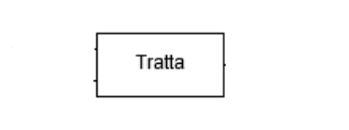

Successivamente nel testo viene scritto che ogni tratta e’ caratterizzata da, una fermata di partenza e di arrivo prestabilite , e da varie fermate intermedie presenti nel corso del tragitto, quindi avro sicuramente la necissita di introdurre le entita (Fermata) e (Capolina) , quest’ultima da come si evince nel testo, ha come attributo l’orario di partenza, ed è una generalizzazione della fermata, in quanto il capolinea e’ un tipo di fermata.

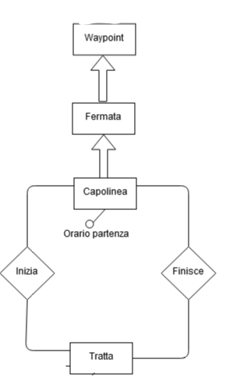

Andando avanti con la lettura si nota che nelle tratte sono presenti dei waypoint utili a capire a che distanza si trova il mezzo dalla prossima fermata; per rappresentare questo concetto si crea l’entita (Waypoint) collegandola come padre dell’entita fermata, in quanto la fermata puo’ essere un waypoint.

Successivamente ho utilizzato le relazioni (inizia) e (finisce) per indicare la fermata di partenza e di arrivo della tratta, utilizzando in entrambe, delle relazioni zero ad enne , andando ad indicare che per una singola tratta e` presente una sola fermata di partenza e una sola fermata di arrivo, e che quest’ultime possono essere corrispettivamente la fermata inziale e finale di altre tratte.

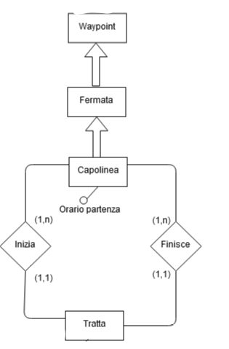

Entrando maggiormente nel dettaglio si evince dal testo che ogni tratta e’ caratterizzata da un codice univoco, il quale diventerà un suo attributo, in particolare un attributo primario, perché diverso ed univoco per ogni tratta.

Successivamente visto che i waypoint,da come evince dal testo,sono rappresentati da una latitudine e longitudine,introduco due attributi inerenti a questi dati, i quali in coppia formeranno la sua chiave primara; mediante la generalizzazione anche le entità fermata e capolinea erediteranno tali altribbuti.

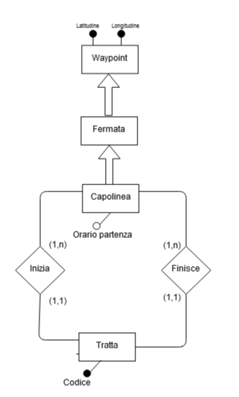

Il passo successivo è stato quello di distinguere il concetto di tratta reale con il suo concetto astratto, andando ad inserire l’entità (tratta effettiva). Noto che l’entità (tratta effettiva) è un’entità che non può vivere autonomamente, ma dipende dall’esistenza della tratta; da questa presupposizione decido di rendere tratta effettiva un entita debole avente come attributi la data e l’orario di partenza, e come foreinkey il codice della tratta.

Utilizzo l’associazone (occorrenza) per indicare che in quella tratta astratta possono esserci piu tratte concrete, e che una tratta concreta ovviamente percorrerà una sola tratta.

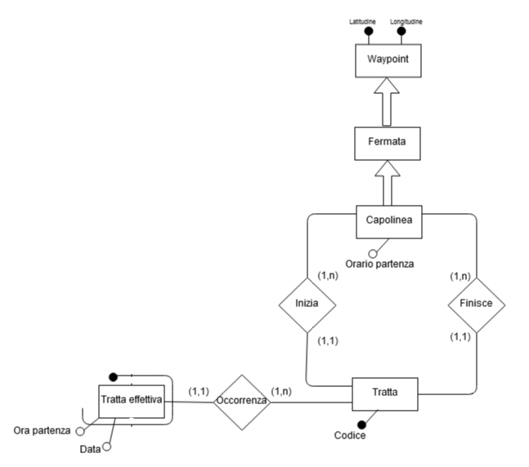

Dal testo ottengo l’informazione che ogni tratta è coperta da un certo numero di veicoli, quindi viene inserita l’entità veicolo caratterizzata da una data di acquisto, da uno storico di manutenzioni e da una matricola, la quale sarà la sua primarykey in quanto è univoca per ogni veicolo.

L’attributo manutenzioni, oltre ad esserre un attributo zero ad enne in qaunto possono essere fatte più manutenzioni,viene messo come opzionale, in quanto un veicolo potrebbe non aver avuto mai una manutenzione.

Quindi unisco le due entità mediante l’associazione coperta, la quale indica che un veicolo può coprire piu tratte effettive in diversi giorni e orari, mentre la tratta effetettiva è coperta da un solo veicolo in quel determinato giorno e orario.

Ovviamente l’entità tratta effettiva dipenderà anche dalla tratta veicolo in quanto, senza di esso, la tratta effettiva non può esistere.

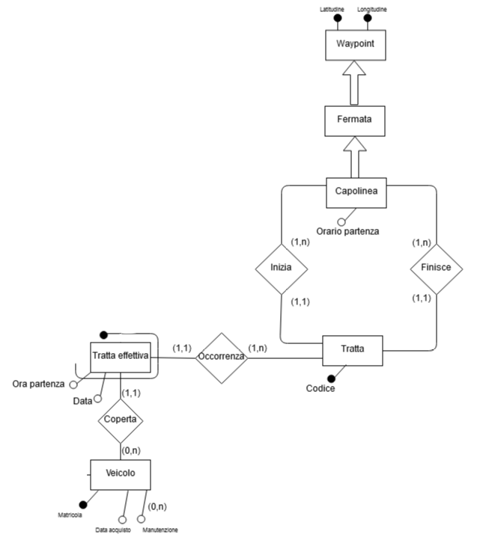

Nel testo viene definito il concetto di biglietto andando ad indicare che su ogni veicolo è installato un convalidatore intelligente che avrà il compito di convalidare gli opportuni biglietti.

Da questa presupposizione viene inserita l’entità (Titolo), ma da come si evince nel testo il titolo può essere di due tipi: (Abbonamento) del quale ci interessa l’ultimo utilizzo e (Biglietto elettronico), quest’ultimo può essere generalizzato in (Usato) se timbrato, oppure (Nuovo).

Quindi si inserisce nel diagramma tutta questa generalizzazione dei titoli di viaggio.

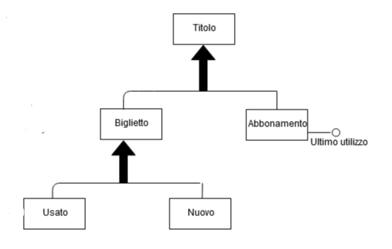

Possiamo finalmente collegare il biglietto utilizzato con l’entità veicolo mediante l’associazione (Timbrato) in quanto in un veicolo possono essere timbrati da zero ad enne biglietti, mentre invece un biglietto è valido unicamente su quel veicolo, in quanto timbrato sul suo validatore elettronico.

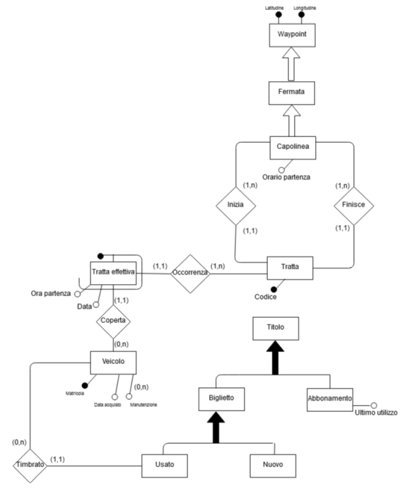

A questo punto ci concentriamo nella definizione di (Conducente), perché da come si evince nel testo, ogni conducente guida un veicolo su una tratta; per rappresentare quet’ultimo concetto viene creata un entità chaimata (Conducente) rappresentante il conduecente, con i rispettivi attributi ricavati dal testo, tra cui nome,cognome,data di nascita,luogo di nascita,patente.scadenza patente e codice fiscale, quest’ultimo viene scelto come primarykey in quanto univoco per ogni conducente.

Viene collegato il conducente alla tratta effettiva mediante l’associazione (occupato) in quanto un conducente può occupare nel corso della sua cariera zero tratte effettive,se è un nuovo conducente, o enne tratte effettive, mentre una tratta effettiva ovviamente può essere occupata da un solo conducente.

Ovviamente anche in questo caso la tratta effettiva dipenderà dall’esistenza dell’entità conducente in quanto senza di essa la tratta effettiva non può esistere

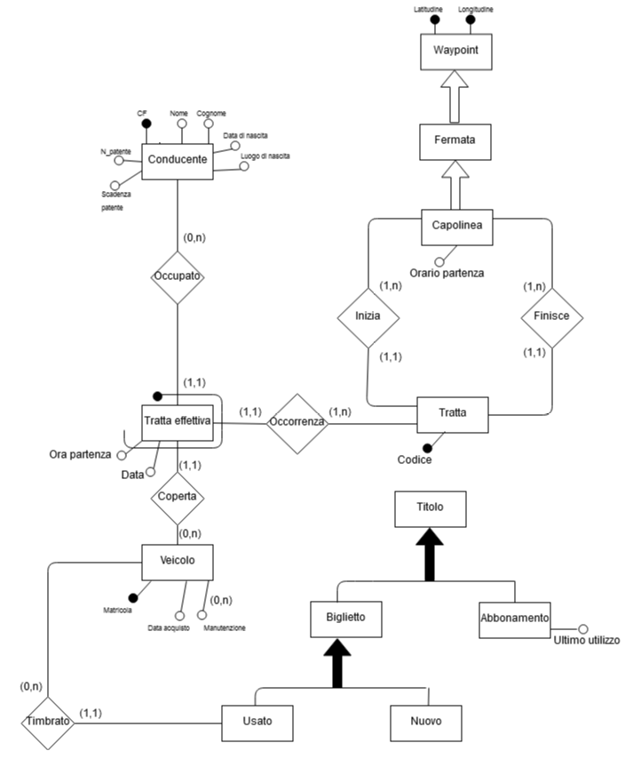

In fine da come si evince nel testo ogni conducente effettua dei turni, quindi viene creata l’entità (Turno) la quale indica il concetto astratto di turno, e l’entità (Turno effettivo) la quala indica il concetto concreto di turno.

Il conducente viene collegato mediante l’associazione (lavora) all’entità turno effettivo andando ad indicare che un conducente può effettuare da zero, in caso di new entry, fino ad enne turni effettivi, mentre il turno effettivo può naturalmente riferisci ad un solo conducente.

L’entità turno invece viene collegata con l’entità turno effettivo mediante l’associazione composto andando ad indicare che ovviamente in un turno astratto possono esserci effettivamente più turni concreti, mentre invece un turno conreto è riferito ad un unico turno astrattto.

Come l’entità tratta effettiva ovviamente dipendeva dall’esistenza di varie entità come conducente, veicolo, e tratta in quanto senza uno di essi quella tratta effettiva non può esistere, anche l’entità turno effettivo ovviamente dipende dall’esistenza dell’entità tratta e l’entità conducente, diventando quindi un’entità debole dipendente da quest’ultime

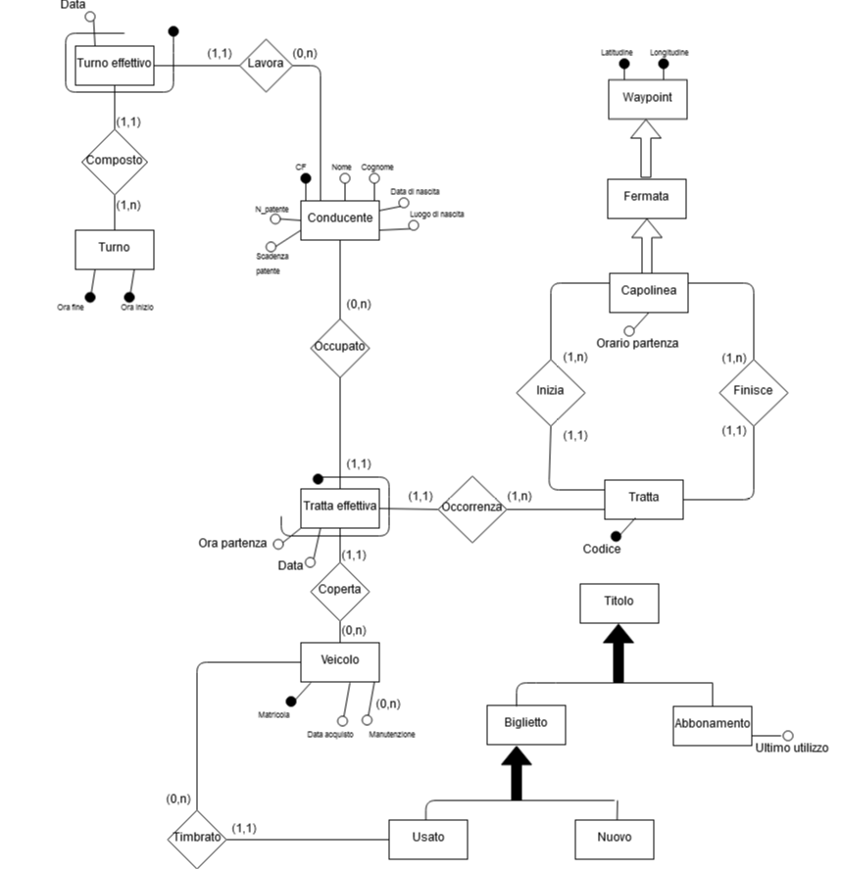

Da come si evince dal testo, bisogna tenere contro dei waypoint presente nelle tratte; Ovviamente un waypoint avrà un codice numero diverso a seconda della tratta, per raccolgiere l’informazione inerente ad un waypoint su una specifica tratta, viene introdotta l’associazione (Posizione) che collega le entità waypoint e tratta, andando a specificare che in una tratta ci possono essere più waypoint, e che quel waypoint può essere inerente a più tratte.

Oltre a questa informazione, per raccogliere i dati delle fermate presenti in una specifica tratta, viene inserita la relazione (Presente) che permette di capire quale fermate sono presenti in una tratta e il loro corrispetivo ordine, specificando che in una tratta ovviamente possono essere da 1 a n fermate, mentre invece una fermata può appartenere a 0 o n tratte; viene inserito lo zero nel caso di fermate inutilizzate

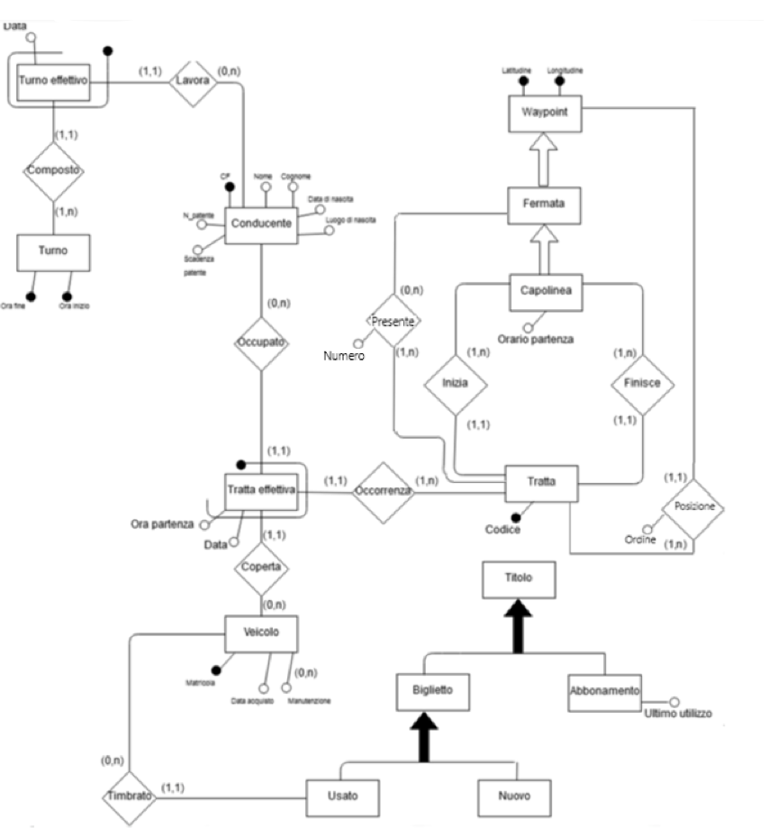

In questa sezione è necessario riportare tutti passi seguiti per la costruzione dello schema E-R finale, a partire dalle specifiche raccolte ed organizzate nel capitolo precedente. Non è richiesto un procedimento specifico: si può adottare una strategia top-down, bottom-up, a macchia d’olio o mista. L’importante è descrivere e commentare tutti i passi della costruzione, andando anche ad inserire “schemi parziali” utilizzati nel processo.

### Integrazione finale

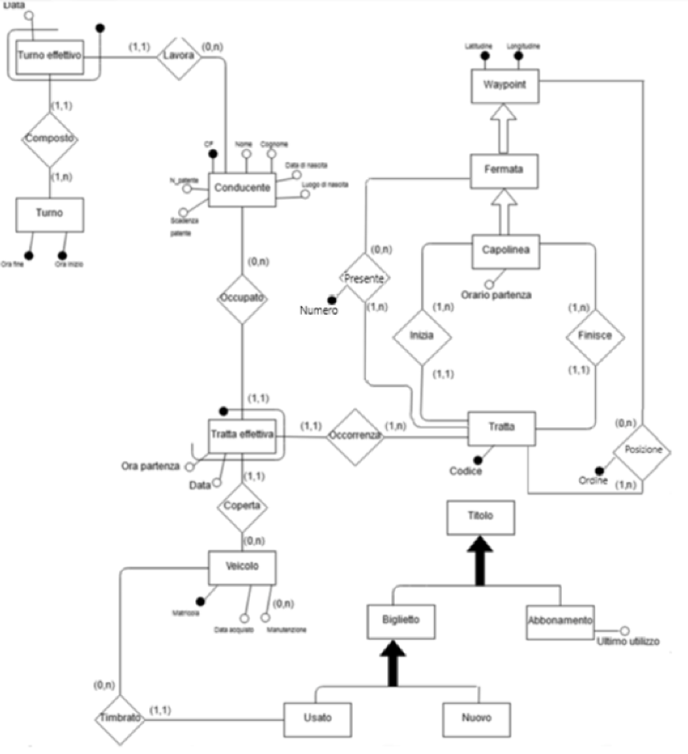

Per inserire la possibità di avere fermate fantasma e di conseguenza waypoint fantasma, ho deciso di cambiar ela loro associazione da uno a molti, a zero a molti; In più ho reso (Ordine) e (Numero) attrbiuti primari in quanto un waypoint/fermata possono avere un'unica posizione in una tratta fissata.

Nell’integrazione finale delle varie parti dello schema E-R è possibile che si evidenzino dei conflitti sui nomi utilizzati e dei conflitti struttuali. Prima di riportare lo schema E-R finale, descrivere quali passi sono stati adottati per risolvere tali conflitti.

## Regole aziendali

Di vincolo:

1. Ogni veicolo deve avere un dispositivo GPS
2. Ogni veicolo deve avere un validatore intelligente
3. Il GPS deve cominicare ogni 5 secondi la sua posizone
4. Ogni conducente deve effettuare 5 turni a settimana
5. Ogni turno deve essere di 8 ore
6. Il biglietto deve essere marcato dal validatore intelligente
7. Il numero di veicoli su una tratta deve soddisfare il numero richiesto per quella tratta
8. Il sistema deve, dato un codice di una fermata, sapere a che distanza si trova il veicolo dalla stessa
9. Il sistema deve, dato un abbonamento, tenere traccia dell’ultimo utilizzo
10. Il veicolo che percorre una tratta non deve risultare disponibile fino a quando non completa la tua tratta

Di derivazione:

1. La distanza tra due coordinate geografiche si calcola mediate la formula sopra indicata
2. La tratta successiva di un conducente e’ ottenuta andando a vedere la prossima tratta relativa al veicolo che sta guidando (IL CONDUCENTE GUIDA SEMPRE LO STESSO VEICOLO DURANTE IL SUO TURNO?)
3. La distanza di un veicolo dalla fermata si calcola andando a prendere in considerazione l’ultimo waypoint passato

Laddove la specifica non sia catturata in maniera completa dallo schema E-R, corredare lo stesso in questo paragrafo con l’insieme delle regole aziendali necessarie a completare la progettazione concettuale.

## Dizionario dei dati

Completare la progettazione concettuale riportando nella tabella seguente il dizionario dei dati

|  |  |  |  |
| --- | --- | --- | --- |
| **Entità** | **Descrizione** | **Attributi** | **Identificatori** |
| Fermata | Indica le fermate interne alla tratta | Latitudine,Longitudine | Latitudine,Longitudine |
| Capolinea | Indica la prima/ultima fermata di una tratta | Latitudine,Longitudine,Orario partenze | Latitudine,Longitudine |
| Tratta | Indica il concetto astratto di tratta | Codice | Codice |
| Waypoint | Indica i punti geografici presenti nelle tratte | Latitudine,Longitudine | Latitudine,Longitudine |
| Tratta effettiva | Indica la tratta concreta | Codice,CF,Matricola,Ora partenza,Data | Codice,CF,Matricola, Ora partenza,Data |
| Veicolo | Indica il mezzo di trasporto | Matricola,Data acquisto,Manutenzione | Matricola |
| Conducente | Indica la persona che guida il mezzo | CF,Nome,Cognome, Data di nascita, Luogo di nascita,N_patente,Scadenza patente | CF |
| Turno | Indica il concetto astrattoi di turno | Ora fine,Ora inizio | Ora fine,Ora inizio |
| Turno effettivo | Indica il concetto concreto di turno | Ora fine,Ora inizio,CF ,Data | Ora fine,Ora inizio,CF, Data |

# Progettazione logica

## Volume dei dati

Questa sezione serve ad illustrare qual è il carico che la base di dati dovrà sopportare. A tal fine, è necessario prevedere un volume di dati attesi. Compilare la tabella sottostante, per ciasun concetto identificato nello schema E-R. I volumi devono essere stimati dallo studente in maniera ragionevole rispetto all’operatività presunta dell’applicativo.

|  |  |  |
| --- | --- | --- |
| **Concetto nello schema** | **Tipo[1]** | **Volume atteso** |
| Waypoint | E | 23.200 |
| Fermata | E | 5800 |
| Capolinea | E | 200 |
| Tratta | E | 260 |
| Tratta effettiva | E | 300(85.7%) |
| Veicolo | E | 350 |
| Usato | E | 208.000(40%) |
| Nuovo | E | 312.000(60%) |
| Biglietto | E | 520.000(40%) |
| Abbonamento | E | 780.000(60%) |
| Titolo | E | 13.000.000 |
| Conducente | E | 11.000 |
| Turno effettivo | E | 300(2.8%) |
| Turno | E | 24 |
| Inizia | R | 260 |
| Finisce | R | 260 |
| Occorrenza | R | 300 |
| Occupato | R | 300 |
| Lavora | R | 300 |
| Timbrato | R | 208.000 |
| Composto | R | 300 |
| Posizione | R | 23.200 ?? |
| Presente | R | 5.800 ?? |

## Tavola delle operazioni

Rappresentare nella tabella sottostante tutte le operazioni sulla base di dati che devono essere supportate dall’applicazione, con la frequenza attesa. Le operazioni da supportare devono essere desunte dalle specifiche raccolte.

|  |  |  |
| --- | --- | --- |
| **Cod.** | **Descrizione** | **Frequenza attesa** |
| 11 | Visualizzare la prossima tratta del veicolo | 11.000 al giorno |
| 12 | Visualizzare la posizione del veicolo | 10.000.000 al giorno |
| 13 | Assegnare nuovi turni ai conducenti | 55.000 alla settimana |
| 14 | Associare un veicolo ad una tratta | 300 al giorno |
| 15 | Segnalare un conducente in malattia | 500 alla settimana |
| 16 | Comunicare le coordinate geografiche | 1 ogni 5 secondi (17.280) AL GIORNO |
| 17 | Timbrare un biglietto | 8000 al giorno |
| 18 | Data una tratta vedere dove inizia | 8.000.000 al giorno |
| 19 | Data una tratta vedere dove finisce | 8.000.000 al giorno |
| 20 | Dato un veicolo vedere che tratta sta coprendo | 8.000.000 al giorno |
| 21 | Dato un conducente vedere che tratta sta occupando | 300 al giorno |
| 22 | Verificare se un biglietto è stato timbrato | 208.000 al giorno |
| 23 | Vedere l’ultimo utilizzo di un abbonamento | 700.000 al giorno |
| 24 | Dato un turno vedere che conducenti lo sta coprendo | 24 al giorno |
| 25 | Vedere l’orario di partenza di un autobus | 9.000.000 al giorno |
| 26 | Visualizzare il numero di fermate di una tratta | 1.300 al giorno |
| 27 | Visualizzare il numero di veicoli fuori dal deposito | 1 al giorno |
| 28 | Visualizzare il numero conducenti in servizio | 1 al giorno |
| 29 | Visualizzare il numero di abbonamenti | 1 al giorno |
| 30 | Visualizzare il numero di ticket elettronici | 1 al giorno |
| 31 | Visualizzare il numero di tratte esistenti | 1 al giorno |
| 32 | Aggiungi un nuovo abbonamento | 26.000 al giorno |
| 33 | Aggiungi nuovi biglietti | 17.500 al giorno |

## Costo delle operazioni <DA RIVEDERE>

In riferimento a tutte le operazioni precedentemente indicate che coinvolgono delle scritture (inserimenti e/o aggiornamenti), calcolarne il costo supponendo, per questa fase del progetto, che il costo in scrittura di un dato sia doppio rispetto a quello in lettura.

Operazione 11 🡪 costo 3🡪 (costi giornalieri) 33.000 accessi/giorno

Operazione 12 🡪 costo 9 🡪 (costi giornalieri) 90.000.000 accessi/giorno

Operazione 13 🡪 costo 3🡪 (costi giornalieri) 165.000 accessi/giorno

Operazione 14 🡪 costo 4🡪 (costi giornalieri) 1.200 accessi/giorno

Operazione 15 🡪 costo 5🡪 (costi giornalieri) 2.500 accessi/giorno

Operazione 16 🡪 costo 5🡪 (costi giornalieri) 86.400 accessi/giorno

Operazione 17 🡪 costo 5🡪 (costi giornalieri) 40.000 accessi/giorno

Operazione 18 🡪 costo 3🡪 (costi giornalieri) 24.000.000 accessi/giorno

Operazione 19 🡪 costo 3🡪 (costi giornalieri) 24.000.000 accessi/giorno

Operazione 20 🡪 costo 3 🡪(costi giornalieri) 24.000.000 accessi/giorno

Operazione 21 🡪 costo 3🡪 (costi giornalieri) 900 accessi/giorno

Operazione 22 🡪 costo 3🡪 (costi giornalieri) 624.000 accessi/giorno

Operazione 23 🡪 costo 1🡪 (costi giornalieri) 700.000 accessi/giorno

Operazione 24 🡪 costo 3🡪 (costi giornalieri) 72 accessi/giorno

Operazione 25 🡪 costo 5🡪 (costi giornalieri) 45.000.000 accessi/giorno

Operazione 26 🡪 costo 5802 🡪 (costi giornalieri) 7.542.600‬ accessi/giorno

Operazione 27 🡪 costo 91.700 🡪 (costi giornalieri) 91.700 accessi/giorno

Operazione 28 🡪 costo 286.000🡪 (costi giornalieri) 286.000 accessi/giorno

Operazione 29 🡪 costo 780.000🡪 (costi giornalieri) 780.000 accessi/giorno

Operazione 30 🡪 costo 520.000🡪 (costi giornalieri) 520.000 accessi/giorno

Operazione 31 🡪 costo 260🡪 (costi giornalieri) 260 accessi/giorno

Operazione 32 🡪 costo 4🡪 (costi giornalieri) 104.000 accessi/giorno

Operazione 33 🡪 costo 6🡪 (costi giornalieri) 105.000 accessi/giorno

LEGGENDA:

* GIA MIGLIORATE

## Ristrutturazione dello schema E-R

Descrivere (laddove necessario fornendo anche degli schemi) quali passi vengono adottati per ristrutturare lo schema E-R, ad esempio in termini di:

Analisi delle ridondanze

Eliminazione delle generalizzazioni

Scelta degli identificatori primari

Si noti che in questa fase è possibile fare riferimento al costo delle operazioni precedentemente realizzato per guidare le scelte. Ad esempio, un leggero spreco di memoria legato alla non rimozione di ridondanze può essere facilmente giustificato da un guadagno in termini di prestazioni.

## Trasformazione di attributi e identificatori

Qualora siano presenti, in questa fase della progettazione, attributi ripetuti o identificatori esterni, descrivere quali trasformazioni vengono realizzate sul modello per facilitare la traduzione nello schema relazionale.

## Traduzione di entità e associazioni

Riportare in questa sezione la traduzione di entità ed associazioni nello schema relazionale.

Fornire una rappresentazione grafica del modello relazionale completo.

## Normalizzazione del modello relazionale

Effettuare la normalizzazione del modello relazionale precedentemente descritto (in forma grafica) andando a mostrare le forme 1NF, 2NF, 3NF.

# Progettazione fisica

## Utenti e privilegi

Descrivere, all’interno dell’applicazione, quali utenti sono stati previsti con quali privilegi di accesso su quali tabelle, giustificando le scelte progettuali.

## Strutture di memorizzazione

Compilare la tabella seguente indicando quali tipi di dato vengono utilizzati per memorizzare le informazioni di interesse nelle tabelle, per ciascuna tabella.

|  |  |  |
| --- | --- | --- |
| **Tabella <nome>** | | |
| **Attributo** | **Tipo di dato** | **Attributi[2]** |
|  |  |  |

## Indici

Compilare la seguente tabella, per ciascuna tabella del database in cui sono presenti degli indici. Descrivere le motivazioni che hanno portato alla creazione di un indice.

|  |  |
| --- | --- |
| **Tabella <nome>** | |
| **Indice <nome>** | **Tipo[3]:** |
| Colonna 1 | <nome> |

## Trigger

Descrivere quali trigger sono stati implementati, mostrando il codice SQL per la loro instanziazione. Si faccia riferimento al fatto che il DBMS di riferimento richiede di utilizzare trigger anche per realizzare vincoli di check ed asserzioni.

## Eventi

Descrivere quali eventi sono stati implementati, mostrando il codice SQL per la loro instanziazione. Si descriva anche se gli eventi sono istanziati soltanto in fase di configurazione del sistema, o se alcuni eventi specifici vengono istanziati in maniera effimera durante l’esecuzione di alcune procedure.

## Viste

Mostrare e commentare il codice SQL necessario a creare tutte le viste necessarie per l’implementazione dell’applicazione.

## Stored Procedures e transazioni

Mostrare e commentare le stored procedure che sono state realizzate per implementare la logica applicativa delle operazioni sui dati, evidenziando quando (e perché) sono state realizzate operazioni transazionali complesse.

# Appendice: Implementazione

## Codice SQL per instanziare il database

Riportare il codice SQL necessario ad istanziare lo schema del DB. Le stored procedure, le viste, i trigger, gli eventi e tutto quello che è stato già inserito all’interno della relazione di progetto nelle sezioni precedenti non deve essere inserito in questa appendice.

## Codice del Front-End

Riportare (correttamente formattato) il codice C del thin client realizzato per interagire con la base di dati.

1. Indicare con E le entità, con R le relazioni
2. PK = primary key, NN = not null, UQ = unique, UN = unsigned, AI = auto increment. È ovviamente possibile specificare più di un attributo per ciascuna colonna.
3. IDX = index, UQ = unique, FT = full text, PR = primary.